如何评价产品的防静电性能
上海晨隆静电科技有限公司
黄建华
2024年4月12日

评价产品的防静电性能至关重要，这不仅关乎产品的质量和可靠性，更与人们的生命财产安全息息相关。在现代社会中，随着科技的飞速发展，电子产品、医疗设备、航空航天等领域对防静电性能的要求日益严格。例如，在电子行业中，静电放电可能导致芯片损坏、设备故障。在石化及火工品行业可能引发火灾、爆炸等安全事故。因此，对产品的防静电性能进行评价，是确保产品安全、稳定运行的必要手段。
此外，评价产品的防静电性能还有助于提升企业的竞争力。在激烈的市场竞争中，产品质量的优劣直接关系到企业的生存和发展。通过评价产品的防静电性能，企业可以及时发现产品存在的问题和不足，从而采取针对性的改进措施，提升产品的整体质量。这不仅有助于增强企业的市场竞争力，还能为企业赢得良好的口碑和信誉。
随着以新一代信息技术为代表的高新技术产业的迅猛发展，中国已经成为全球最大的防静电产品制造大国，无论是企业数量、从业人员数量以及产品种类和销量都位居世界首位。但是在防静电技术、产品质量以及从业人员专业素质等方面与国际先进水平还相距甚远。特别是近十年来，由于无序竞争，市场尽显“劣币驱逐良币”之态。出现这些问题的一个重要原因是对防静电产品质量评价方法存在偏差，主要表现在一下几个方面。
- 标准问题：
评价产品的质量首先必须要有标准。由于全国静电标准化技术委员会去年才刚刚成立，标准化工作严重滞后，大量标准缺失，尤其是产品标准。无论是用户还是防静电产品生产厂家已经习惯用IEC 61340系列标准或美国静电协会的标准作为防静电产品质量评价的依据。但是，这些标准都是针对特定产品的防静电性能测试方法及限值的标准，而非产品标准。我国的产品质量法和标准化法规定，产品的生产和经销企业必须依照标准生产和经销产品，并且要自我声明公开标准。如果没有相应的标准，企业必须制定企业标准。产品是否合格，除了关键性能指标以外，物理性能指标、环保性能指标也是重要的内容，同时也是影响产品成本的重要因素。所谓的合格，应当是符合对应产品标准的全部性能指标的合格。脱离产品标准的合格就是无稽之谈。
除此之外，标准的跨领域引用也是一个严重的问题。众所周知，静电对电子行业、石化及火工品行业、医药、食品、精密制造等行业都会带来危害。长期以来，相关这些行业都分别制定了一些防静电产品的标准。由于这些应用领域对静电控制的要求不同，因此，对于防静电产品的静电性能要求也各不相同。其中，电子工业对于防静电的性能要求是最严格的。而在现实中，标准的跨领域引用问题还是十分严重的。最典型的是防静电工作服标准。GB 12014《防静电工作服》标准最早颁布于1989年，最新修订是2019年，其范围标明是应用于静电引起的电击、火灾及爆炸危险场所。标准对于服装的静电性能指标要求带电电荷量小于0.6μC。根据国际电工委员会静电专业委员会的研究报告，芯片进入10纳米时代，0.1纳库伦的静电荷就可能使芯片永久失效。显然，这个标准是不适用于电子行业的。

- 测试方法和环境问题：
IEC 61340-5-1以及ANSI/ESD S 20.20是针对电子行业的防静电体系标准，已被大家所熟知。从2014年版的20.20开始就已经明确提出必须对防静电设施、设备进行产品认证（PRODUCT QUALIFICATION PLAN）和符合性验证（COMPLIANCE VERIFICATION PLAN）。其中，产品认证需要在相对湿度12±3 %的环境中进行，并且二种认证的测试方法也不相同。产品认证测试更严苛。以防静电座椅为例，产品认证检测按照ANSI/ESD SMT12.1标准，需要测试几十各点，包括每一个脚轮的对地电阻。而符合性验证执行ESD TR53标准，只测试坐垫的对地电阻。实际上，很多防静电椅并不是每一个脚轮都是防静电的，为了降低成本。同时，目前我国具有相对湿度12±3 %恒温恒湿条件的独立实验室（第三方检测机构）、内部实验室（用户和生产厂家）极其稀少，用户对于产品认证也不熟悉和不重视，低湿度环境下的产品检测需求很少。而实际上，很多防静电产品是使用吸湿型的抗静电剂加工生产的，是一种湿度依赖性产品，在低湿度环境中产品的防静电性能指标可能会超标。本征的非湿度依赖型防静电产品由于技术、工艺及原材料成本比较高，往往在价格竞争中处于劣势。对于产品认证检测的忽视，是近年来国内防静电产品质量和价格逐年下降的主要因素。

- 静电性能指标问题：
长期以来，我们习惯了用电阻值来评价防静电产品的性能优劣，标准也是这么规定的。美国静电协会的术语标准中（ESD ADV1.0-2017）描述，材料的表面电阻或体积电阻大于1 x 10⁴Ω并小于1 x 10¹¹Ω，称之为静电耗散材料，这已经成为了行业内的共识。在IEC 61340-5-1以及ANSI/ESD S 20.20标准的技术要求中，除了极个别产品（如离子化静电消除器、静电屏蔽袋、手动工具等）外，绝大部分产品都只规定了电阻指标。只有在IEC 61340-6-1以及ANSI/ESD S541-2019标准中提到了低起电材料（Low charging）的要求，但是也没有测试方法及限值要求。在实际应用中有大量的防静电产品是表面或垂直非均质材料。如防静电服装（图1）、防静电PVC地板（图2）、防静电卷帘（图3）、防静电网格袋（图4）等。这些材料的表面绝大部分是普通绝缘材料，如果用表面电阻去表征，完全符合防静电产品的标准要求，即使是在低湿度环境中。但是，如果用摩擦起电电压去表征，摩擦电压却非常高，甚至超过500伏。我们可以做一个简单的试验，取一张普通的PET薄片，测试其表面电阻为1.0x 10¹¹Ω，然后在PET薄片的表面放置二根导电纤维，再次测试，表面电阻变成了1 .5x 10⁸Ω(图5），这可以算是防静电产品吗？
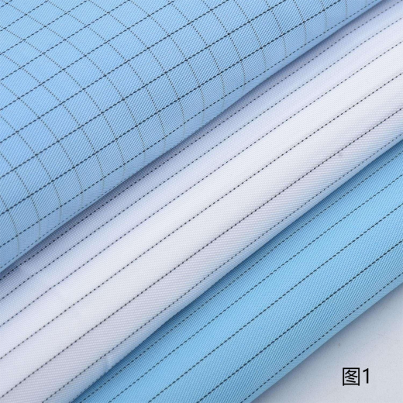
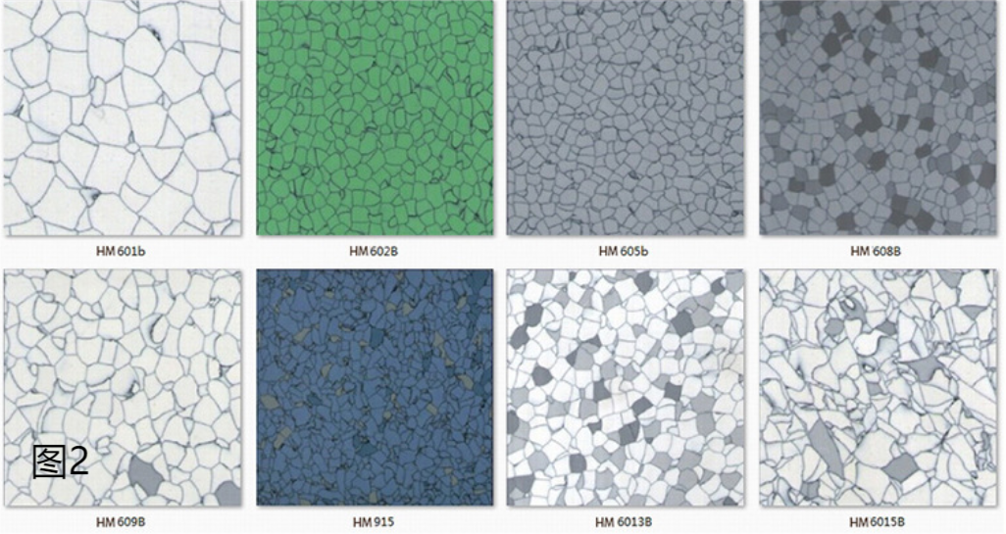

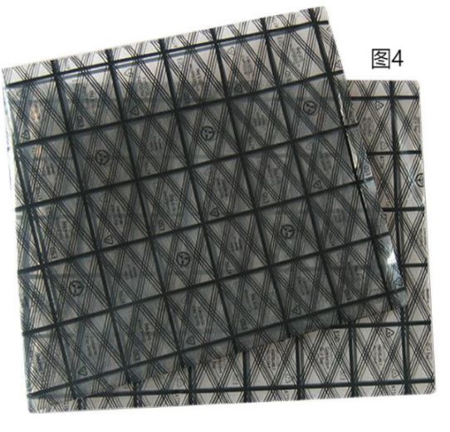
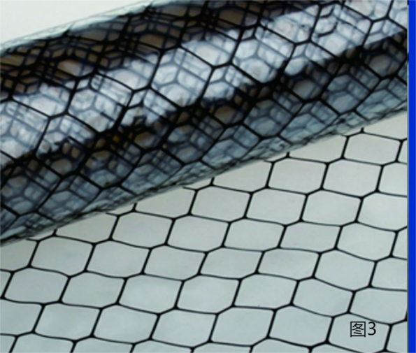

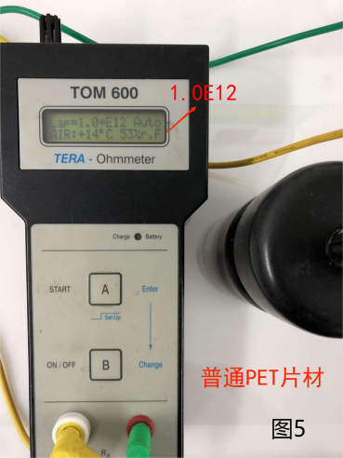
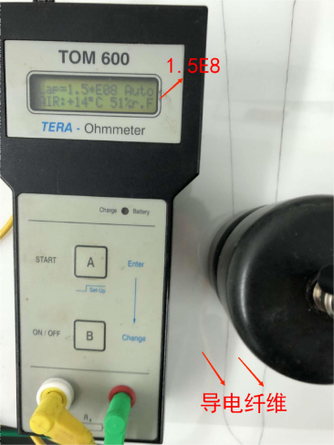
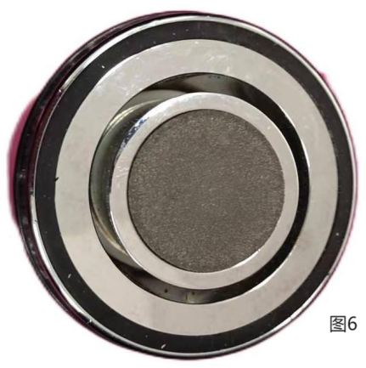

目前市场上的防静电工作服大都是选用防静电洁净织物（俗称导电稠）制成的，其织物中经线或经纬线每隔5毫米嵌入1根导电纤维，测试表面电阻或点对点电阻大约在7-8次方。笔者曾经测试过一件5毫米条纹（经线嵌织导电纤维）的防静电大褂，发现所用织物中，每8根黑丝（导电纤维）中只有1根是真正的导电纤维，其余7根都是普通的黑色涤纶。但是测试表面电阻依然是8次方。其原因是标准规定的测试用环形电极直径大约5厘米，足够覆盖到二根导电纤维，与我们在PET薄片上的情况几乎一样。这种情况，对于大部分用户而言，是无法或不容易识别的。像这样的防静电服装市场上有很多。
因此，我们需要关注除了电阻之外其他的电学参数，如摩擦起电电压，要引入低起电的概念。对于非均质材料而言，仅仅测试电阻是不够的。

全面解析产品防静电性能的评价方法与标准对于提高产品质量、保障生产安全具有重要意义。通过深入了解防静电性能评价的重要性、基本方法、具体评价指标以及优化措施等方面，我们可以更好地评估产品的防静电性能，为产品的改进和优化提供有力支持。防静电性能评价是一个不断发展和完善的过程。通过不断改进评价方法和手段，我们可以提高评价的准确性和可靠性，为产品的安全和质量提供有力保障。同时，我们还应关注当前面临的挑战和未来发展趋势，积极探索新的评价技术和方法，为防静电性能评价领域的发展做出更大的贡献。

